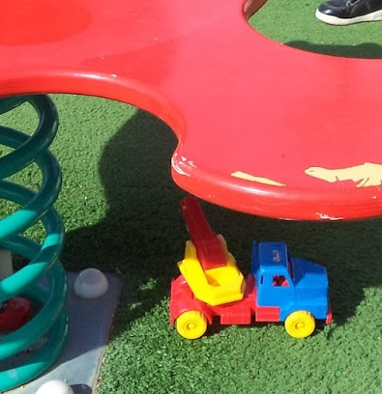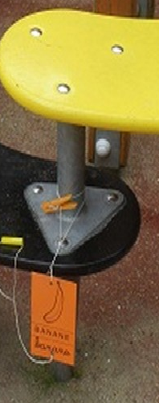 |  | Ce qui est à construire …
 |  | Etape 1 | Etape 2 | Etape 3
 |  | Suivi d’un itinéraire simple dans un espace proche et connu. Prise d’indices spatiaux | Utilisation de repères spatiaux pour suivre un itinéraire dans une espace connu élargi. Représentation d’un itinéraire sur une maquette ou des photos à l’aide d’éléments remarquables | Repérage dans un lieu inconnu (stade, parc) à l’aide de photos, de plans, de maquettes. Mémorisation d’un parcours. Elaboration et décodage de représentations schématiques d’un parcours simple.
 |  | Situation de référence :  Chasse au trésor (situation 3) | Situation de référence :  Parcours étoile | Situation de référence : parcours pétale
Fondamentaux travaillés | Compétences visées  « Etre capable de … »
Se repérer dans l’espace | Prendre des repères sur l’environnement, les objets  Mémoriser un itinéraire  Décrire un lieu, un déplacement | Observables
 |  | De : E centré sur lui. Ne perçoit pas l’environnement  Vers : 1ère décentration : est capable de repérer des objets dans son environnement | Vers : prend quelques indices/repères dans son environnement | Vers : prend des indices pertinents sur son environnement, sait se positionner ou positionner des objets par rapport à lui
 |  | Situations d’apprentissage
 |  | - Jeu de kim (2 à 4 objets)  - Parcours jalonné 1  - le doudou caché  - les petits poucets  - les livreurs  - la chasse au trésor (situation 1 et 2)  - le bon de commande (les livreurs version photos) | - Jeu de kim (3 à 5 objets)  - La chasse au trésor (situation 1 à 3)  - Parcours jalonné 1  - Parcours mémoire 3 éléments | - La chasse au trésor  - Je pose tu trouves  - Parcours jalonné 1 et 2  - Les animaux dans leur milieu 1 et 2  - Parcours étoile  - Le jeu de Kim  - parcours mémoire
Coder et Décoder | Passer de l’espace représenté par / une maquette/des photos/un plan photo à l’espace vécu et inversement | Observables
 |  | De : l’élève n’effectue pas de lien entre l’objet et sa représentation  Vers : fait un lien entre un objet et sa représentation photo | Vers : se repère sur une maquette | Vers : se repère sur un plan (2D) munis de photos ou schématisé
 |  | Situations d’apprentissage
 |  |  | - les faux jumeaux (en salle de motricité avec des objets presque semblables à discriminer)  - le farceur (maquette)  - l’itinéraire à suivre (maquette) | - Jeu des plots  - Des intrus dans le parcours (étape 1 et 2)  - Zoom  - Les faux jumeaux  - le farceur (plan)  - l’itinéraire à suivre (plan)
Construire  son itinéraire et sa trajectoire | Identifier des points remarquables  Mettre en liaison les repères et ses déplacements | Observables
 |  | De : se déplace au hasard, sans tenir compte des indications données  Vers : se déplace en prenant en compte les indications données | Vers : se déplace en prenant appui sur des points de repères | Vers : optimise et régule son déplacement grâce à une bonne connaissance et représentation mentale de son environnement
 |  | Situations d’apprentissage
 |  | - les livreurs  - Les petits poucets  - Parcours jalonné 1  - le bon de commande (les livreurs version photos) | - parcours mémoire (3 éléments)  - Parcours jalonné 1  - les livreurs (variante itinéraire) | - Le parcours mémoire  - Je pose tu trouves  - Parcours jalonné 1 et 2
Gérer son potentiel physique | S’engager dans l’action  Se déplacer rapidement | Observables
 |  | De : s’implique peu ou pas dans l’action  Vers : s’engage dans une action simple demandée (aller chercher un objet, suivre un itinéraire) | Vers : s’engage dans des actions successives (plus longue, taches multiples) | Vers : se déplace en cherchant à aller plus vite
 |  | Situations d’apprentissage
 |  | Pas de contrainte de temps à ce stade | La notion de temps peut être introduite petit à petit en se mesurant aux autres (ex : rapporter les 3 objets avant les autres) | L’ensemble des situations sert ces compétences dès lors que l’on introduit une contrainte de temps
Gérer la sécurité | Respecter des consignes de sécurité  Identifier des zones ou des comportements à risques  Oser prendre des risques (s’éloigner du regard de l’adulte) | Observables
 |  | De : ne tient pas compte des zones interdites, ne tient pas compte des autres, n’ose pas s’éloigner de l’adulte  Vers : ose s’engager dans un périmètre très proche | Vers : peut quitter momentanément le regard de l’adulte en respectant les zones interdites | Vers : comprend et respecte les règles d’or  Assume son autonomie, n’a plus besoin du regard de l’adulte.
 |  | Situations d’apprentissage
 |  | L’ensemble des situations sert ces compétences

